



**CAP’ DE MIEUX MANGER !**

*Information presse Le 11 janvier 2023*

CASINO ÉTEND L’ETIQUETTE BIEN-ÊTRE ANIMAL EN MAGASIN À TOUTES SES GAMMES DE POULET, APRES L’AVOIR CO-CRÉÉE ET LANCÉE EN 2018.

En décembre 2018, Casino était la première enseigne à déployer un étiquetage portant sur le bien-être animal sur ses gammes de poulets frais à la marque propre Terre & Saveurs, étendu deux ans plus tard à toute la gamme de poulet Casino Bio.

Aujourd’hui, ce sont la totalité des produits qui porte l’étiquetage, avec l’extension au cœur de gamme à marque Casino, noté C. Au total, plus de 2 millions de poulets crus, entiers ou découpés seront porteurs de l’étiquetage avec une notation allant de A à C.

Une mention qui viendra compléter les garanties d’une origine France et d’un élevage sans traitement antibiotique.

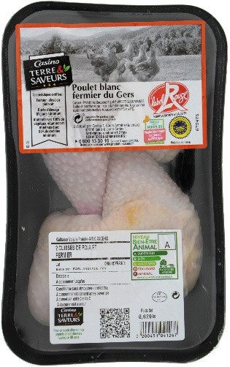

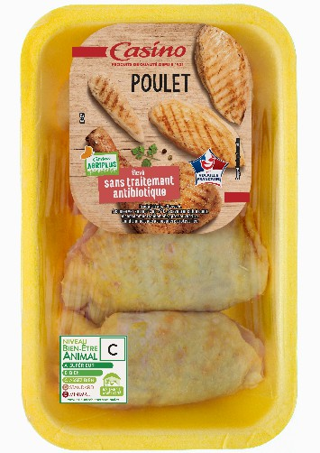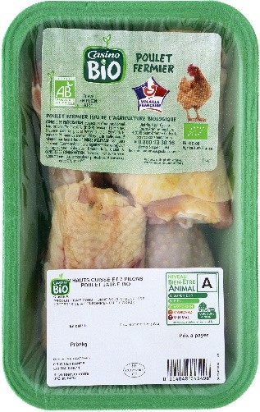

L’ÉTIQUETAGE BIEN-ÊTRE ANIMAL,

UNE INFORMATION FIABLE POUR LES CONSOMMATEURS ET UNE VALORISATION DES ÉLEVEURS ENGAGÉS

Impulsé par le Groupe Casino dès fin 2017, cet étiquetage s’est transformé en un véritable mouvement qui a su rassembler en 2019, quatre ONGs de protection animale (LFDA, CIWF, OABA, WELFARM), cinq distributeurs (le groupe Casino, le groupe Carrefour, les magasins U, Lidl, Intermarché) et des producteurs de volailles, dont Les Fermiers de Loué, Les Fermiers du Sud-Ouest et Galliance.

Cet étiquetage prévu pour tous les poulets de chair bruts, quel que soit leur niveau de gamme, permet de donner ainsi, **une information claire et fiable aux consommateurs sur le niveau de bien-être animal et de les orienter dans leurs achats. Il encourage également les éleveurs à développer et mieux valoriser leurs pratiques en faveur du bien-être animal.**

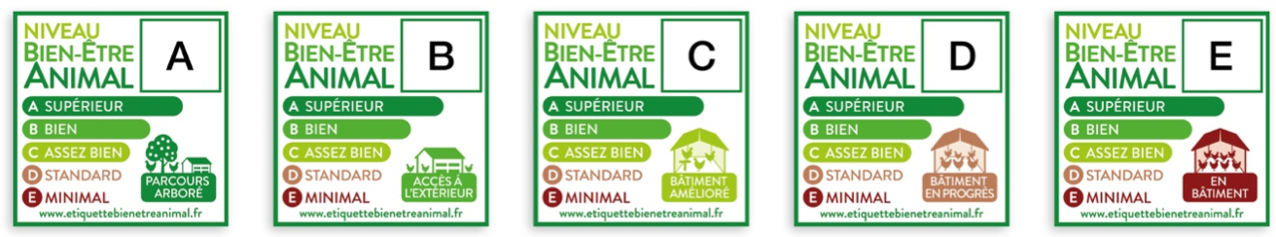

COMMENT LIRE LE PICTOGRAMME SUR LES PRODUITS CASINO ?

L’étiquetage repose sur un référentiel technique de **235 critères environ, qui couvrent les différentes étapes de la vie de l’animal, depuis la naissance, jusqu’à l’abattage en passant par le transport, et comprenant 5 niveaux :**

* **Les trois premiers niveaux A, B et C** valorisent des pratiques garantissant une amélioration significative du bien-être animal, ils ont **un niveau d’exigence croissant,** avec par exemple l’obligation d’un accès extérieur aux niveaux A et B ;
* **Les niveaux D et E** informent le consommateur, en toute transparence, que les pratiques correspondent à **un niveau minimal règlementaire** (E), ou à quelques exigences complémentaires avec une mise en place de plans de progrès (D).

Enfin, l’étiquette présente également **un pictogramme indiquant le mode d’élevage associé (ex. accès à l’extérieur ou élevage en bâtiment)** qui répond aux préoccupations actuelles des consommateurs.

QUELQUES DATES CLÉS !

**2018 : le Groupe Casino lance un étiquetage permettant d’évaluer le niveau de bien-être animal** des poulets de chair sur toute la durée de vie de l’animal (naissance, transport, élevage et abattage) sur plus d’un million de ses produits sous la marque Casino Terre & Saveurs.

**2019 :** une étude réalisée par la marque Casino dévoile que **80% des interrogés jugent que l’étiquetage favoriserait l’acte d’achat vers des produits plus respectueux** du bien-être animal.

**2020 : généralisation d’un étiquetage bien-être animal unique en France** unissant ONGs, distributeurs et producteurs.

2020 : la marque Casino étend l’étiquetage aux poulets Casino BIO.

2022 : la marque Casino étend l’étiquetage BEA aux poulets Casino cœur de gamme qui couvre ainsi toutes ses marques soit plus de 2 millions de produits.

CAP’ D’AGIR POUR LE CLIMAT



#1 CAP’ d’en faire plus pour les producteurs locaux ! #2 CAP’ d’abolir le plastique !

#3 CAP’ de préserver la biodiversité de la planète ! #4 CAP’ de réduire notre consommation d’énergie !

CAP’ DE MIEUX MANGER

#5 CAP’ d’être les mieux notés au Nutriscore !

#6 CAP’ de proposer une alimentation irréprochable pour les enfants !

#7 CAP’ de proposer des fruits et légumes toujours plus « verts et vertueux » ! #8 CAP’ d’être exigeants sur le Bio !

CAP’ D’ÊTRE PLUS SOLIDAIRES

#9 CAP’ d’être collectivement acteurs du changement ! #10 CAP’ d’agir pour les plus fragiles !

**CONTACTS PRESSE**

**MARQUE CASINO** : Karine Perrier • 06 10 65 00 57 • [k.perrier@highco.fr](mailto:k.perrier@highco.fr)

**ENSEIGNES CASINO** : [presse-enseignescasino@groupe-casino.fr](mailto:presse-enseignescasino@groupe-casino.fr)